RESUMO FOTOGRÁFICO

PRESENÇA DE MÓRULA DE EHRLICHIA CANIS EM MEDULA APRESENTANDO SÍNDROME MIELODISPLÁSICA

Autor da Silva Pereira¹, Autor Ferreira da Silva¹, Autor Sousa Silva¹, Autor Medeiros Albuquerque², Autor Xavier Vieira², Autor Fernandes da Silva¹, Autor Araújo Sousa¹, Autor Melino Costa^{2*}.

¹ Universidade Federal do Rio de Janeiro (UFRJ), Rio de Janeiro/RJ, Brasil.
² Universidade Estadual do Rio de Janeiro (UERJ), Rio de Janeiro/RJ, Brasil.
*melinocosta@uerj.edu.br

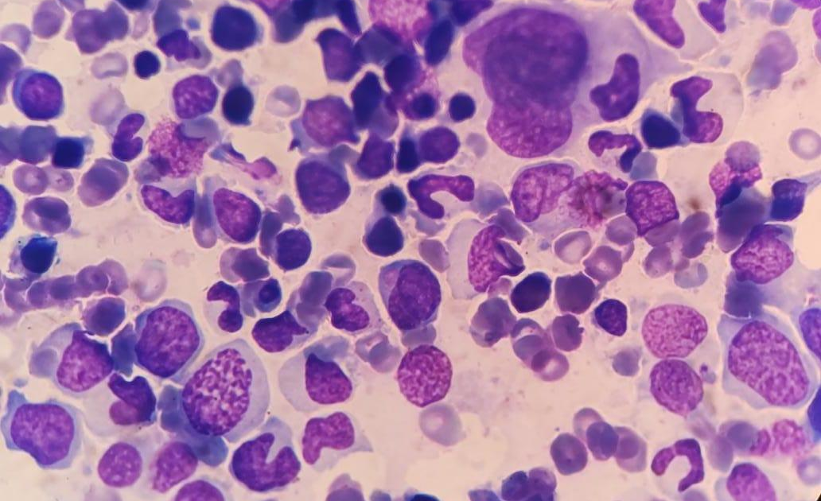

A Síndrome Mielodisplásica (SMD) é considerada uma condição pré-leucêmica, caracterizada por hematopoiese ineficiente e distúrbios clonais na maturação celular. Este relato apresenta uma fotomicrografia de aspirado de medula óssea corado pelo método de Romanowsky com Panótico®, obtido de uma cadela, 8 anos, castrada, atendida com anorexia, oligodipsia, diarreia esverdeada, apatia e prostração. O hemograma revelou 57% de células mononucleares, com basofilia, vacuolização citoplasmática, proporção núcleo:citoplasma elevada e cromatina frouxa, levantando suspeita de leucemia. A fotomicrografia destaca a presença de mórula de Ehrlichia canis na medula, detectada por exame direto tipo squash, com confirmação por PCR positivo em medula óssea (negativo no sangue periférico). O mielograma evidenciou celularidade aumentada (95%) e relação mieloide:eritroide reduzida (0,31), com assincronismo maturativo relacionado à hemoglobinização inadequada, apesar dos estoques de ferro preservados. Tal quadro sugere anemia da inflamação ou da doença crônica, resultante de liberação de citocinas inflamatórias e sequestro de ferro sob forma de quelatos. A hiperplasia megacariocítica moderada indica resposta da medula à destruição ou consumo periférico de plaquetas. A contagem de blastos em 7% não sustenta diagnóstico de leucemia aguda (cut-off ≥20%). Apesar da ausência de displasia celular evidente, os achados são compatíveis com SMD, com aumento de blastos entre 5–19%, citopenias (anemia arregenerativa, trombocitopenia) e medula hipercelular. O caso demonstra a importância da correlação entre exames citológicos e moleculares na detecção de erliquiose medular associada à SMD, reforçando a necessidade de acompanhamento hematológico rigoroso para maior sobrevida do paciente.
(Resumo deve ter entre 200 e 300 palavras)

Palavras-chave: Hemoparasitas, Mielograma, Diagnóstico (Resumo deve conter entre 3 e 5 palavras. Não repetir as que estão no título).

Área: Hematologia

Detalhes técnicos: Microscopia Óptica Olimpus CX41, 1000x, OPTIKAM PRO HDMI, Italy, com lentes de imersão, coloração Panótico®.

SHORT, N. J.; RYTTING, M. E.; CORTES, J. E. Acute myeloid leukaemia. The Lancet, v. 392, n. 10147, p. 593–606, 2018.
CALVERT J. B-cell chronic lymphocytic leukemia in a miniature American Eskimo dog. Can Vet J, v. 60, n. 12, p. 1353-1355, 2019.
DAVIS, L.L.; HUME, K.R.; STOKOL, T. A retrospective review of acute myeloid leukaemia in 35 dogs diagnosed by a combination of morphologic findings, flow cytometric immunophenotyping and cytochemical staining results (2007-2015). Vet Comp Oncol, v. 16, n. 2, p. 268-275, 2018.

Financiamento: Citar quando houver.

